Муниципальная газета Кыласовского сельского поселения

КЫЛАСОВО - ИНФОРМ

**№ 8 сентябрь 2017 год**



**Уважаемые Кыласовцы и гости села!!!**

**10 сентября (воскресенье)**

**приглашаем вас на традиционную осеннюю**

**сельскохозяйственную ярмарку**

**Начало ярмарки в 10. 00 часов.**

В продаже:

*Мёд и продукция пчеловодства, саженцы, многолетние цветы, зерно, молочная продукция, картофель, мясо, эмальпосуда, оптика, дармарка и многое другое…

* Приглашаем вас не только купить, но и самим продать излишки урожая 2017года.

* Концертная программа шоу-группы «Бабье лето» МБУК "Кыласовский ЦД"

начало в 12.00.

* Приглашаем вас принять участие в акции «Чистое село»

начало в 13.00-14.00 час:

За 10 пустых бутылок, собранных на улицах села - 1 бутылка лимонада.

Бутылки из дома не принимаются!!!!



**Чистота - залог здоровья!**

Уважаемые жители и дачники Кыласовского сельского поселения, вывоз мусора и ТКО от жилых домов частного сектора производится по договорам "На предоставление услуг по вывозу твердых бытовых отходов для граждан, проживающим в частном секторе". Индивидуальный предприниматель Софронов Г.В. заключает договоры индивидуально с гражданами в администрации сельского поселения по понедельникам, вторникам, средам, четвергам с оплатой 60 рублей в месяц с человека, проживающих в жилых домах частного сектора.

**Жителям сельского поселения рекомендуем заключить договоры на вывоз ТКО и мусора, своевременно оплачивать предоставленную услугу.**



**13 Отдел надзорной деятельности и профилактической работы по Кунгурскому городскому округу, Кунгурскому, Березовскому и Кишертскому муниципальным районам предупреждает**

С наступлением холодов начинается активное использование населением электротехнических и теплогенерирующих устройств.

**Запрещается эксплуатация** электронагревательных приборов при отсутствии или неисправности терморегуляторов, предусмотренных конструкцией.

Перед началом **отопительного сезона** печи, котельные, другие отопительные приборы и системы должны быть проверены и отремонтированы. Неисправные печи и другие отопительные приборы к эксплуатации не допускаются.

Печи и другие отопительные приборы должны иметь установленные нормами противопожарные разделки (отступки) от горючих конструкций, а также предтопочный лист без прогаров и повреждений размером не менее 0,5х0,7 м.

Очищать дымоходы и печи от сажи необходимо перед началом, а также в течение всего отопительного сезона не реже:

• одного раза в три месяца для отопительных печей;

• одного раза в два месяца для печей и очагов непрерывного действия;

• одного раза в месяц для кухонных плит и других печей непрерывной (долговременной) топки.

**При эксплуатации печного отопления запрещается:**

• оставлять без присмотра топящиеся печи, а также поручать надзор за ними малолетним детям;

• располагать топливо, другие горючие вещества и материалы на предтопочном листе;

• применять для розжига печей бензин, керосин, дизельное топливо и другие ЛВЖ и ГЖ;

• топить углем, коксом и газом печи, не предназначенные для этих видов топлива;

• производить топку печей во время проведения в помещениях собраний и других массовых мероприятий;

• использовать вентиляционные и газовые каналы в качестве дымоходов;

• перекаливать печи.

Зола и шлак, выгребаемые из топок, должны быть пролиты водой и удалены в специально отведенное безопасное место.

Установка металлических печей, не отвечающих требованиям пожарной безопасности, не допускается. При установке временных металлических и других печей заводского изготовления в жилых домах должны выполняться инструкции предприятий-изготовителей этих видов продукции, а также требования норм проектирования, предъявляемые к системам отопления.

На чердаках все дымовые трубы и стены, в которых проходят дымовые каналы, должны быть побелены.

**Пожарная безопасность при сушке овощных ям**

**13 Отдел надзорной деятельности и профилактической работы по Кунгурскому городскому округу, Кунгурскому, Березовскому и Кишертскому муниципальным районам информирует**

Уважаемые жители Кунгурского муниципального района, конец августа, начало сентября - это время, когда в селах и деревнях начинается сезон заготовок овощей на зиму. Кроме того, это время для подготовки овощных ям к закладке урожая. Как показывает практика, владельцы овощных ям сушат их при помощи открытого огня: паяльной лампы, разжигают внутри ямы костры, что категорически запрещено. Кроме того, за лето внутри ямы могут накопиться ядовитые испарения от остатков старых продуктов. И в случае высокой концентрации они опасны для жизни и здоровья.

Чтобы не допустить несчастного случая при подготовке овощной ямы помните: сушка должна производиться только при помощи свободного доступа теплого воздуха. Сушка открытым огнем опасна еще и тем, что выжигается кислород и человек, находящийся в это время внутри может потерять сознание. Постарайтесь не находиться долго внутри ямы. Кроме того, если вы почувствовали хоть малейшее недомогание, как можно быстрее выходите наружу. Ещё необходимо следить за электропроводкой, так как сырость губительно влияет на изоляцию электропроводов, что может привести к её повреждению, следовательно, к короткому замыканию и пожару.

**Вести из библиотеки**

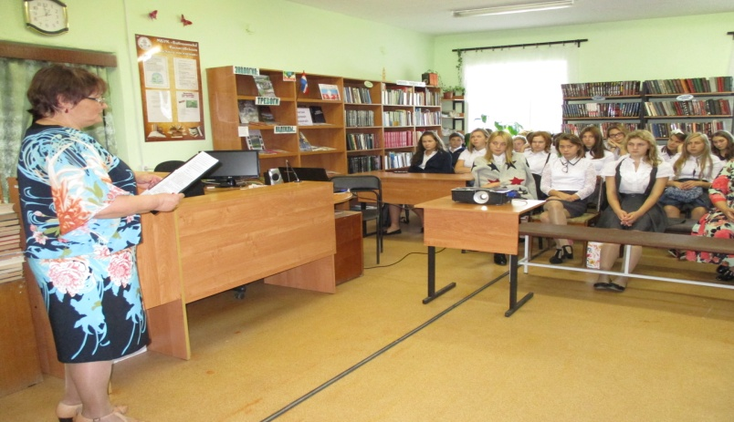Проблема терроризма приобретает особый резонанс, так как в современных условиях его мишенью становятся наименее готовые противостоять насилию граждане, и, что особенно ужасно, зачастую жертвами террористов становятся дети. Россия, вот уже более 20-ти лет подвергается постоянным террористическим атакам, среди которых одним из самых циничных актов является захват террористами школы в г. Беслан. Жертвами террористов стали более 300 человек, среди которых 186 детей школьного и дошкольного возраста.

В память об этом страшном событии, 1 сентября в Кыласовской библиотеке для учащихся 9-11 классов состоялся урок мира **«Когда чужая боль становится своей».** В ходе мероприятия ребятам была показана презентация, которая познакомила учащихся с трагедией в Беслане – с трагедией всей России, всех народов и каждого конкретного человека. Это день сопереживания и поддержки людей, потерявших самое дорогое в жизни – своих детей, родных и близких. Присутствующие узнали, что террористы начали войну без правил и нравственных норм. Познакомились с бойцами специальных подразделений антитеррора «Вымпел» и «Альфа», которые уничтожили отряд террористов, захвативших школу, и пожертвовали свои жизни, чтобы спасти детей, их родителей и педагогов. Собравшиеся почтили память жертв Бесланской трагедии Минутой молчания. Завершилось мероприятие просмотром видео клипа «О захвате заложников в школе № 1 г. Беслана». Никого не оставили равнодушными кадры этого видеоклипа, песня и музыкальное сопровождение, подчеркнувшие огромное горе и страдания детей.

1 сентября библиотека приняла участие в краевой акции **«Единый день чтения «Золотые острова».** Для учащихся 3 класса были проведены громкие чтения. В начале мероприятия ребята познакомились с биографией писателя Л.И. Кузьмина. Дети узнали, что в июне 2000 года Пермской областной детской библиотеке было присвоено имя Л.И.Кузьмина, а в 2001 создан литературный музей писателя. Затем детям была представлена презентация книги «Золотые острова». Основная мысль сборника повестей и рассказов – это природное обаяние родной России, память о многом хорошем из жизни простого русского народа. Учащиеся с интересом послушали рассказ «Огонек».

*Зав. библиотекой Костарева Е.Н.*



***Дорогие ветераны, юбиляры августа!***

***Совет ветеранов и администрация поселения от всей души поздравляют вас с ЮБИЛЕЕМ! Желают крепкого здоровья на долгие годы, внимания и заботы родных и близких!***

* Жукова Раиса Ивановна – 80 лет (12 августа)
* Новикова Серафима Ильинична – 85 лет (2 августа) д.Ботово
* Крапивин Владимир Иванович – 65 лет (11 августа)
* Кудрин Вячеслав Константинович – 65 лет (17 августа)
* Пупырева Галина Алексеевна – 60 лет (27 августа)
* Лазукова Галина Алексеевна – 55 лет (15 августа)

**Заказчик:** администрация Кыласовского сельского поселения.

**Изготовитель:** ООО «Кунгурская типография», 617475, Пермский край, г. Кунгур, ул. Криулинская